**Introduction Machine**

**I.Mô tả khái quát công việc**

- Tham gia thiết kế, thi công và lắp đặt thử nghiệm sản phẩm cơ khí.

- Tiến hành lắp đặt và vận hành sản phẩm cơ khí.

- Bảo trì, sửa chữa máy móc cơ khí.

- Đề xuất các giải pháp hữu hiệu trong công tác bảo trì sản phẩm cơ khí hoặc đề xuất về những ý tưởng liên quan đến vấn đề công nghệ của máy móc, thiết bị cơ khí.

- Phụ trách đào tạo tay nghề, hướng dẫn cho nhân viên kỹ thuật mới.

- Làm các báo cáo định kỳ hoặc đột xuất theo yêu cầu của cấp trên.  
- Thực hiện các công việc khác khi được giao phó.

**II.Vật liệu cơ khí và ứng suất**

**a. Vật liệu cơ khí**

Vật liệu cơ khí là các vật chất mà con người sử dụng trong sản xuất cơ khí để tạo dựng nên sản phẩm cho cuộc sống như: máy móc, thiết bị, xây dựng công trình, nhà cửa… Các nhóm vật liệu phổ biến dùng trong công nghiệp là: vật liệu kim loại, vật liệu vô cơ – ceramic, vật liệu hữu cơ – polyme, vật liệu kết hợp – compozit.

**\*Vật liệu kim loại:** là những vật thể dẫn điện tốt, có ánh kim, có khả năng biến dạng dẻo tốt ngay cả ở nhiệt độ thường, kém bền vững hóa học. Vật liệu kim loại thông dụng là thiếc, đồng, nhôm, sắt…và các hợp kim của chúng, đây cũng là nhóm vật liệu được dùng chủ yếu trong sản xuất cơ khí và là đối tượng chính của môn học.

**\*Vật liệu phi kim loại:**

- Vật liệu vô cơ – **ceramic**: là các chất dẫn điện kém, không biến dạng dẻo và rất giòn, rất bền vững hóa học và nóng chảy ở nhiệt độ rất cao. Các vật liệu ceramic thông dụng là gốm, sứ, thủy tinh, gạch thường và gạch chịu lửa…

- Vật liệu hữu cơ – **polymer**: là những chất dẫn điện kém, có khả năng biến dạng dẻo ở nhiệt độ cao, bền vững hóa học ở nhiệt độ thường, nóng chảy hoặc phân hủy ở nhiệt độ tương đối thấp. Hai nguyên tố thành phần chủ yếu trong loại vật liệu này là cacbon và hydro. Vật liệu hữu cơ tự nhiên thường gặp là các loại gỗ, cao su và các loại vật liệu hữu cơ nhân tạo như polyetylen (PE), polyvinylclorua (PVC)…

- Vật liệu kết hợp – **compozit**: Là vật liệu kết hợp hay nói cách khác là vật liệu nhiều pha khác nhau về mặt hóa học. Chúng không hòa tan vào nhau mà phân cách nhau bởi ranh giới pha, chúng được tạo ra nhờ sự can thiệp kỹ thuật của con người. Compozit thông thường có hai pha: pha liên tục trong toàn khối gọi là nền, pha phân bố gián đoạn và được nền bao bọc gọi là cốt. Tính chất cơ học của compozit là sự lựa chọn thích hợp và phát huy những ưu việt của từng pha thành phần, nhưng lưu ý là không phải bao gồm tất cả tính chất của các pha thành phần.

**Nền** là pha liên tục đóng vai trò liên kết toàn bộ các phần tử cốt tạo thành một khối thống nhất, đồng thời nó che phủ và bảo vệ cốt khỏi môi trường bên ngoài. Các loại nền thường dùng: chất dẻo, kim loại, gốm.

**Cốt** là pha không liên tục đóng vai trò là pha tạo nên độ bền, độ đàn hồi và độ cứng. Các loại cốt thường dùng: chất vô cơ (sợi bo, sợi cacbon, sợi thủy tinh…), chất hữu cơ (sợi polyamit), kim loại (sợi thép không rỉ, bột vonfram, bột molipđen).

Một số loại compozit được sử dụng phổ biến trong cơ khí:

**Compozit cốt hạt**

Loại này có đặc điểm là các phần tử cốt hạt thường cứng hơn nền thường là các oxit, cacbit…Hợp kim cứng là compozit cốt hạt trong đó nền là coban còn cốt là các hạt cacbit.Bê tông là compozit cốt hạt trong đó nền là xi măng, cốt là đá, sỏi, cát.

**Compozit cốt sợi**

Loại này có độ bền và mô đun đàn hồi riêng cao. Vật liệu nền phải tương đối dẻo, cốt phải có độ bền, độ cứng vững cao. Ngoài ra cơ tính của loại compozit này còn phụ thuộc vào hình dáng, kích thước và sự phân bố sợi.Các loại compozit sợi sử dụng hiện nay là compozit polyme sợi thủy tinh để làm vỏ xe ô tô, tàu biển, ống dẫn, tấm lót sàn công nghiệp.Compozit polyme sợi cacbon thường dùng chế tạo chi tiết của máy bay.Compozit kim loại sợi (nền là Cu, Al, Mg… cốt là sợi cacbon, bo, cacbit silic) loại này chịu nhiệt cao, dùng để chế tạo chi tiết trong tuabin.

**b. Ứng suất**

#### **Biến dạng (Strain)**

Là sự thay đổi kích thước chiều dài của vật thể, thường được biểu diễn dưới dạng phần trăm. Việc đo biến dạng được thực hiện trong hầu hết các phép thử cơ học, dựa trên chiều dài ban đầu của mẫu. Biến dạng bao gồm biến dạng tự nhiên hay biến dạng thực được tính dựa trên chiều dài tức thời.

#### **Ứng suất (Stress)**

Tác động một lực lên mặt cắt tiết diện của mẫu thử, được thực hiện trong hầu hết các phép thử cơ học. Áp lực dựa trên diện tích mặt cắt ban đầu mà không tính đến những thay đổi về diện tích là ứng suất.

Một khái niệm khác về Ứng suất (áp lực kỹ thuật): Nó là một đại lượng đặc trưng cho tác dụng nén hoặc kéo F tác dụng dọc theo trục của vật mẫu có tiết diện S. Được tính bằng công thức: **σ = F/S**

Trong đó: F là lực tải. S : diện tích cắt ngang tức thời.

#### **Ứng suất uốn**

Là ứng suất được sinh ra từ một chi tiết có tải trọng đặt nằm ngang với trục. Những tải trọng đó momen uốn trên chi tiết và tạo ra ứng suất uốn. Đại lượng này đạt cực đại trong mặt cắt ngang của chi tiết sẽ xuất hiện ở phần xa nhất tính từ trục trung hòa của mặt cắt.

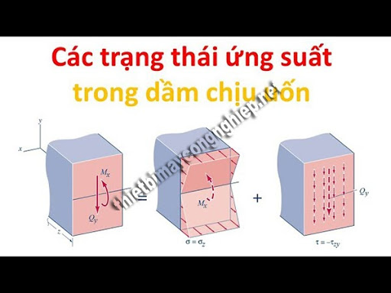Một số dạng của ứng suất uốn                                    

Công thức tính ứng suất uốn lớn nhất là: **σ= F.cA**

Trong đó: F là độ lớn momen uốn tại mặt cắt; A là momen quán tính của mặt cắt ngang đối với trục trung hòa của nó; c là khoảng cách từ trục trung hòa đến mặt ngoài cùng của mặt cắt ngang.

Lưu ý: Độ lớn của ứng suất thay đổi theo tuyến tính trong mặt cắt ngang từ giá trị =0 tại trục trung hòa đến giá trị ứng suất kéo lớn nhất về một phía của trục. Khi đó ứng suất nén lớn nhất ở phía còn lại.

#### **Ứng suất cắt**

Là kết quả khi lực tác động lên vật mà gây ra biến dạng trượt của vật trên một mặt phẳng song song với hướng tác động của lực áp. Ví dụ người ta dùng kéo cắt một tấm vật liệu bằng tôn.

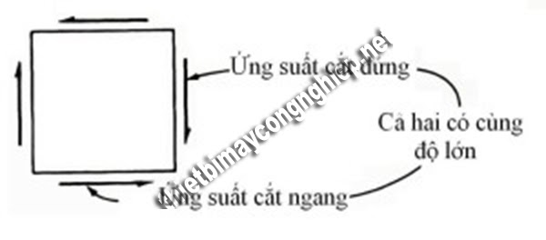Hình vẽ ứng suất mặt cắt vật liệu

Công thức tính ứng suất cắt: lực cắt /diện tích mặt cắtσ=FA

#### **Ứng suất cắt trực tiếp**

Được sinh ra khi lực tác động có xu hướng cắt qua chi tiết như kéo hoặc dao. Hoặc khi chày và khuôn được dùng để đục một lỗ trên một tấm vật liệu.

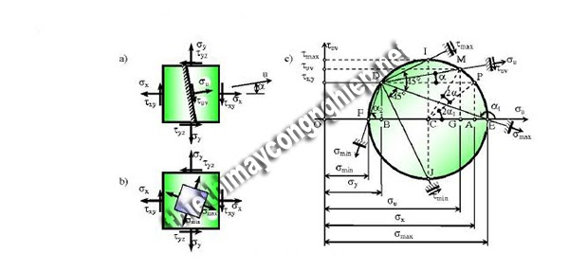Mặt cắt nghiêng của vật liệu                                          

Công thức tính ứng suất cắt trực tiếp:

* Ứng suất cắt trực tiếp = lực cắt/ diện tích chịu cắt = FÂ.S
* Ứng suất này được gọi là ứng suất cắt trung bình, tức là tính ứng suất phân bố đều trên diện tích mặt cắt.

#### **Ứng suất pháp: kéo và nén**

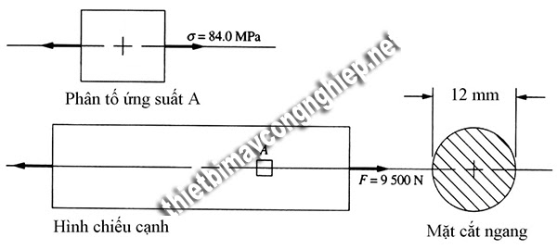Công thức tính ứng suất pháp

Là ứng suất được sinh ra khi sức cản bên trong của một diện tích đơn vị vật liệu ứng với tải trọng bên ngoài. Ứng suất pháp có 2 loại là kéo và nén.

Ứng suất của lực kéo/ nén đúng  tâm= lực (kéo, nén)/ diện tích= FA

Bên cạnh đó còn một số ứng suất khác như ứng suất hữu hiệu, ứng suất xoắn, ứng suất đàn hồi, ứng suất trong các vật liệu như bê tông, thép, đáy móng,….

Như vậy, trên đây chúng tôi đã tổng hợp cho bạn những thông tin cơ bản về ứng suất và công thức tính ứng suất cho một số loại ứng suất tiêu biểu. Với bài viết này, hy vọng sẽ giúp ích cho bạn trong cách tính toán và xử lý độ bền của vật liệu.

**III. Hệ thống năng lượng và nhiệt**

**1.Năng lượng mặt trời**

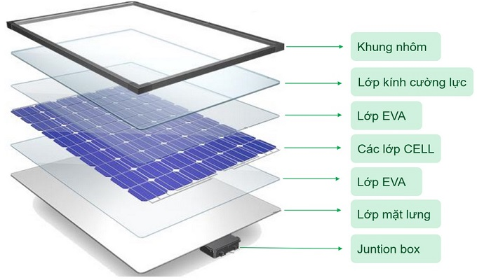

**\*Ưu điểm:**

*- Nguồn năng lượng tái tạo*

Bên cạnh lợi ích của những tấm pin năng lượng mặt trời điều quan trọng là năng lượng mặt trời là một nguồn năng lượng tái tạo, không giống như các nhiên liệu hóa thạch như than, khí đốt, dầu mỏ… là những nguồn nhiên liệu không thể phục hồi. Chúng ta có thể khai thác chúng ở tất cả các khu vực trên thế giới và có sẵn mỗi ngày. Theo tính toán của NASA, ánh sáng mặt trời sẽ cung cấp năng lượng cho chúng ta trong khoảng 6,5 tỷ năm nữa.

*- Điện mặt trời sạch về sinh thái*

Trong công cuộc đấu tranh bảo vệ môi trường trên toàn quốc, năng lượng mặt trời là lĩnh vực triển vọng nhất trong việc bảo vệ môi trường từ sự tăng nhiệt toàn cầu. Năng lượng mặt trời có thể thay đổi một phần năng lượng từ các nguồn nhiên liệu không tái tạo được. Đặc biệt, trong quá trình sản xuất, lắp đặt và vận hành hệ thống điện năng lượng mặt trời về cơ bản hệ thống này không phát sinh các loại khí thải độc hại vào khí quyển.

*- Giảm hóa đơn tiền điện*

Với hệ thống điện năng lượng mặt trời sẽ đáp ứng một số nhu cầu năng lượng của bạn với điện mà hệ thống pin mặt trời của bạn đã tạo ra, từ đó hóa đơn năng lượng của bạn sẽ giảm. Hơn nữa, bên cạnh việc tiết kiệm hóa đơn tiền điện bạn còn có thể sinh lời từ chính nguồn năng lượng dư thừa khi bán lại trực tiếp cho EVN.

*- Tăng giá trị và thẩm mỹ cho công trình*

Với việc lắp đặt hệ thống điện năng lượng mặt trời, công trình của bạn không chỉ trở nên đẳng cấp hơn mà còn tăng cao giá trị về mặt kinh tế. Nhiều nghiên cứu cho thấy, các tài sản được trang bị hệ thống điện năng lượng mặt trời có giá trị hơn nhiều so với với chi phí đầu tư ban đầu.

*- Hiệu quả cao chi phí bảo trì thấp*

Với hệ thống điện năng lượng mặt trời các hộ gia đình và các doanh nghiệp sẽ có được khoản tiết kiệm lớn trong ngân sách chi tiêu. Hệ thống điện năng lượng mặt trời không sử dụng ắc quy do đó các doanh nghiệp không phải tốn chi phí đầu tư, bảo trì, bảo dưỡng.  
  
Ngoài ra, việc đồng hồ hai chiều mua bán điện của EVN là giải pháp lý tưởng thay thế việc đầu tư hệ thống lưu trữ điện. Hệ thống luôn được các nhà sản xuất chính hãng bảo hành trong khoảng thời gian lên đến 30 năm giúp mang lại hiệu quả lâu dài về mặt kinh tế và môi trường.

*- Phát triển công nghệ*

Công nghệ ngành năng lượng mặt trời sẽ không ngừng cải tiến và phát triển trong tương lai. Những đổi mới trong vật lý lượng tử và công nghệ nano có khả năng sẽ làm tăng công suất của các tấm pin năng lượng mặt trời lên gấp nhiều lần so với hiện nay.

**\*Nhược điểm:**

*- Phụ thuộc thời tiết*

Các tấm pin năng lượng mặt trời sản sinh ra điện phụ thuộc vào ánh sáng mặt trời để thu thập hiệu quả năng lượng mặt trời. Do vậy, trong những ngày nhiều mây và mưa hệ thống năng lượng mặt trời sẽ sản sinh ra điện cực thấp hoặc không thể sản sinh ra điện năng vào buổi tối. Tuy nhiên so với nguồn năng lượng gió thì năng lượng điện mặt trời vẫn là giải pháp có lợi hơn rất nhiều.

*- Sử dụng nhiều diện tích không gian*

Nếu mong muốn sản xuất nhiều điện thường cần sử dụng nhiều tấm pin mặt trời vì càng nhiều ánh sáng mặt trời được thu thập thì hệ thống sản sinh ra càng được nhiều điện.  
  
Thực tế cho thấy các tấm pin mặt trời đòi hỏi nhiều không gian và một số mái nhà không đủ lớn để phù hợp với số lượng tấm pin mặt trời mà bạn muốn có, điều đó buộc bạn phải lắp thêm ở sân vườn hoặc những khu vực còn trống khác.

Tuy nhiên với sự phát triển không ngừng của ngành năng lượng tái tạo, trong tương lai gần công nghệ điện năng tái tạo cụ thể là ngành năng lượng mặt trời sẽ ngày càng phát triển - hiện đại hứa hẹn sẽ đáp ứng và giảm thiểu được những nhược điểm kể trên. Chính vì thế nỗi lo không có không gian lắp đặt cũng như nhược điểm về thời tiết sẽ dần được cải thiện.

**Sơ đồ pin mặt trời**

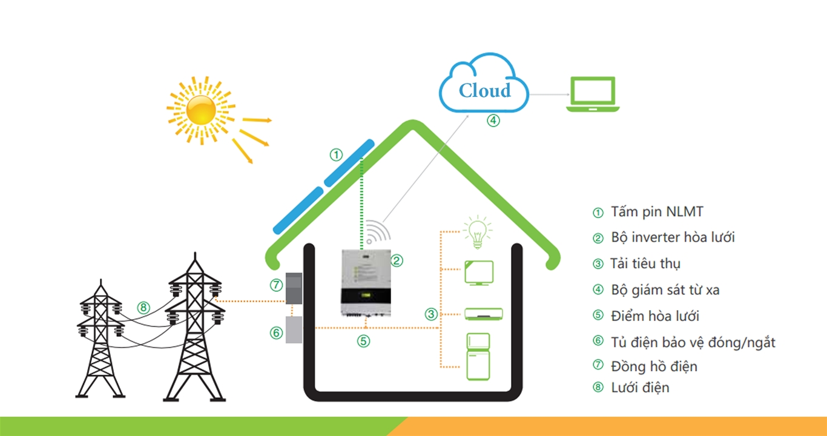

**2.Năng lượng hạt nhân**

